Yoghurt taart

maken

stroomkring gemaakt

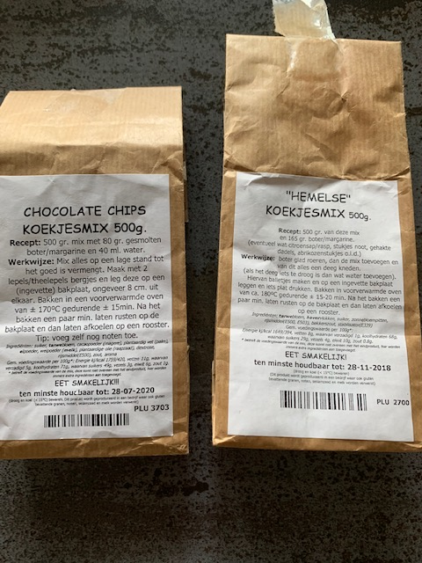

Tomaten plantjes gezaait

koekjes gebakken

Diamond Painying

Bezich met een vogelhuisje